简号 9-712：往来公文简

来源出处
第九层出土文书简。本卡据张驰《〈里耶秦简（壹）〉所见“往来书”的文书学考察》（《出土文献》第十辑，2017年）讨论往来文书体例；基本图版及释文底本为湖南省文物考古研究所编《里耶秦简（壹）》（文物出版社，2012）及《里耶秦简博物馆藏秦简》。

图片
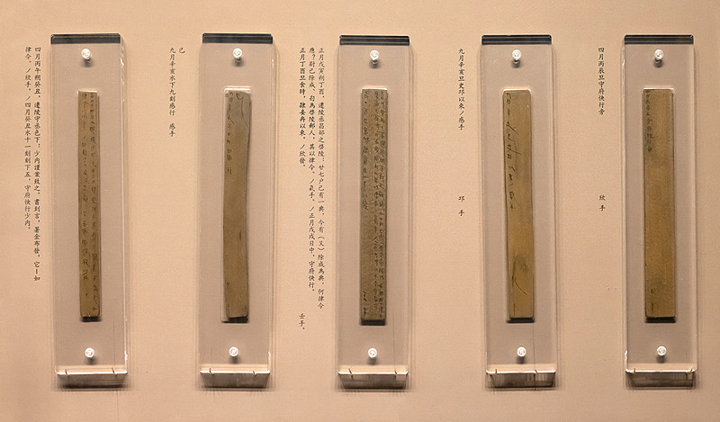
图1 里耶秦简往来类文书木牍展柜实拍（图中数枚木牍带“感手”“邛手”“守府行”等收发记录；非本简专属图版）。正式图版底本：《里耶秦简（壹）》，文物出版社2012。

释文
张驰论文讨论的释文含“还陵”“西阳”等地名及往来传送记录；新整理图版将有关材料作为一件连续文书释读。本卡摘录地名与收发文书主题，具体行款、正背面及释文符号依论文图版和馆藏图版核对。

文字
本简属地方公文传递与往来报文，涉及“还陵”“西阳”等地名及收发记录。

书法
张驰论文将文书主体与收发记录分层讨论。观察重点为正文和附加记录的行向、字距、字径及墨色差异，区分版面分区与单字笔法，不从横排释文判断章法。

简牍形制
第九层出土文书简。论文讨论其往来文书内容和正背面记录，但未列本件单独尺寸；简端、正背墨迹和残损据正式馆藏图版核验。

书写方式
该文书由若干短报文和收发记录组成，按正背面及时间顺序记录。

美育价值
可将版面阅读与秦代邮传流程结合。

